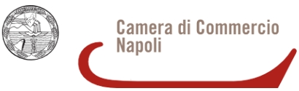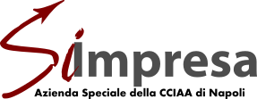

MANIFESTAZIONE DI INTERESSE
Natale 2023

Nel vasto programma di attività finalizzato a sostenere, promuovere e valorizzare le produzioni di qualità della provincia di Napoli, “S.I. IMPRESA”, l’Azienda speciale della CCIAA, intende organizzare per il giorno 15 Dicembre nel “Salone Valori e Contrattazioni” presso la sede camerale di Napoli - Piazza Bovio, una degustazione di prodotti tipici di qualità delle produzioni enograstronomiche della provincia di Napoli.
L’iniziativa prevede, tra l’altro, il coinvolgimento di opinion leader, turisti, giornalisti, stakeholders, etc.
All’iniziativa potranno partecipare coloro che invieranno all’indirizzo pec di seguito indicato, e previo ricezione dell’invito, la richiesta di partecipazione allegata al presente avviso.
Le richieste saranno accettate in ordine cronologico e fino alla capienza disponibile della sala.
Le richieste di partecipazione, da redigersi sul modello allegato, dovranno pervenire con consegna a mezzo pec all’indirizzo: si_impresa@legalmail.it, a partire dal giorno 04 Dicembre 2023 e non oltre il 11 Dicembre 2023 ore 12.00.
Napoli, 01 Dicembre 2023
Il Presidente
(Dr. Fabrizio Luongo)

